
Школьные вести
МБОУ "Тимирязевская СОШ"

Юбилей комсомола
В 2013 году у комсомола юбилей - 95 лет!
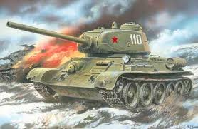
29 октября 1918 года на 1 Всероссийском съезде союзов рабочей и крестьянской молодежи было принято решение об объединении отдельных разрозненных союзов в общероссийскую организацию с единым центром, работающую под руководством Коммунистической партии большевиков – РКСМ (Революционный коммунистический союз молодежи.).
В 1926 году РКСМ был переименован в ВЛКСМ (Всесоюзный ленинский коммунистический союз молодёжи). Через ряды комсомола прошло более 160 миллионов человек.
В 1977 году в комсомоле состояло свыше 36 миллионов молодых людей всех наций и народностей СССР. Решение о самороспуске Всесоюзного Ленинского

Коммунистического Союза Молодежи было принято 27–28 сентября 1991 года на XXII чрезвычайном съезде ВЛКСМ.
Комсомол - целая эпоха в истории нашей страны. Для миллионов юношей и девушек он стал настоящей школой жизни, где само время давало уроки мужества, добра и справедливости, учило дружбе и стойкости, воспитывало чувство ответственности за все, что происходит вокруг. Для каждого из тех, кто был связан с комсомолом – это один из самых запоминающихся, светлых периодов жизни. Руками комсомольцев в разные годы строились города и дороги, осваивались новые территории,
поднималась целина. Комсомол останется в истории нашей страны
как время высоких идей, важных свершений, больших планов.

Ребята нашей школы много узнали об истории комсомола, т.к. были проведены классные часы, посвященные этому дню. Они с удовольствием слушали о комсомольцах, об их движении, идеологии и многом другом, ведь всегда интересно узнать о том, что было в прошлом!
Фролова А.

70 лет Курской битве
Курская битва занимает в Великой Отечественной войне особое место. Она продолжалась 50 дней и ночей, с 5 июля по 23
августа 1943 года. По своему ожесточению и упорству в борьбе - эта битва не имеет себе равных. Пик битвы на Курской дуге пришелся на поле, названное позже «танковым». «Величайшая во Второй мировой войне танковая битва под Прохоровкой решила, в сущности, исход войны. Это было начало конца Германии» -
писал позже советский писатель Ю. Бондарев. Это было самое крупное танковое сражение в
истории; в нем участвовали около двух миллионов человек, шести тысяч танков, четырех тысяч самолетов. За подвиги в Курской битве звания Героя Советского союза было удостоено более 18-ти солдат и офицеров, свыше 100 тыс. человек были награждены орденами и медалями.
В 1983 году в Курске был увековечен подвиг советских воинов на Курской дуге. 9 мая
открыт Мемориал памяти погибших в годы Великой Отечественной войны. 9 мая 200 0 года в честь 55-летия победы в Курской битве был открыт мемориальный комплекс.
27 апреля 2007 года указом презента России Курску
присвоено почетное звание
Российской Федерации «Город Воинской славы».

23 августа 2013 в Курске прошел парад, посвященный юбилею легендарного сражения на Огненной Дуге. В проведении торжественного шествия приняли участие до 1000 военнослужащих, рота Почетного караула и образцовый оркестр 154-го отдельного комендантского полка. Также на проспекте Победы был организован показ 16-ти единиц вооружения и техники, находящихся в соединениях Курского гарнизона.
Принимал парад войск Министр обороны РФ Сергей Шойгу.
В нашей школе прошли классные часы, посвященные этой великой битве.
Раздымаха Н.

Наши юбиляры
Богданова Наталья Леонидовна
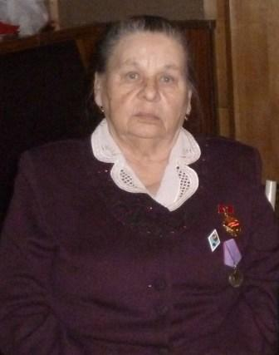
Наталья Леонидовна родилась 8 сентября 1938 года. Обучалась она сначала в Вязовской начальной школе, затем в Грезинской, а потом в школе № 4 г. Городца. Ее трудовой путь начался с работы на ткацкой фабрике в 1956 году. Позже, после окончания педагогического института 21 год проработала учителем в г. Кулебаки. В 1986 году Наталья Леонидовна пришла на работу в Тимирязевскую школу и проработала в ней учителем химии и биологии 20 лет. За профессиональное мастерство и плодотворный труд ей присвоено звание «Старший учитель». Она награждена медалью «За трудовую доблесть», имеет много Почетных грамот и Благодарственных писем от министерства образования области и управления образования района.
Немало сил было отдано благородному учительскому труду. Сейчас она находится на заслуженном отдыхе. Выпускники с теплом и благодарностью вспоминают свою учительницу и поздравляют ее с праздником. Всегда собранная, ответственная Наталья Леонидовна умело организует свою жизнь и, несмотря на возраст, активно участвует в общественной жизни.

Беляева Наталия Федоровна
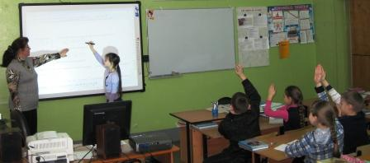
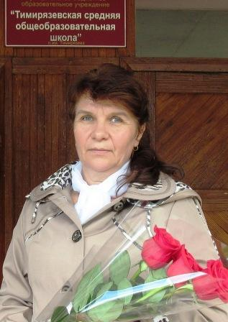
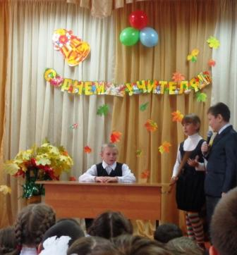
В 1981 году Наталия Федоровна окончила Тимирязевскую школу, в которой проучилась 2 года, до 9-го класса училась в Федуринской школе. В этом же году поступила в ГГУ им. Лобачевского на факультет ВМК (вычислительная математика и кибернетика). «Учиться, было очень интересно, - говорит Наталия Федоровна,- Помимо лекций, семинаров и учебных занятий проходило много увлекательных мероприятий внутри группы, факультета и по комсомольской линии». Любимыми предметами Наталии Федоровны в институте были теория вероятности и программирование. На выбор профессии повлияли детская мечта и любовь к математике. В 1988 году она пришла работать в Тимирязевскую школу учителем математики, в которой работает уже 25 лет. За это время накопилось много грамот, благодарственных писем за участие в муниципальных и региональных конкурсах, проектах. Наталия Федоровна имеет 10 выпусков как учитель и 5 выпусков как классный руководитель. Со своими выпускниками она старается поддерживать связь, а с некоторыми выпускниками сложились дружеские отношения. Сейчас она классный руководитель 7 класса, в котором учатся веселые и озорные ребята, с которыми иногда бывает непросто. Ребята говорят, что Наталия Федоровна стала для них второй мама, и они к ней очень привыкли. «Я вижу в ней свой идеал, то есть я должна быть такой же, как она, ответственной, умной, понимающей, - говорит ученица 7 класса».
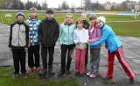
Сейчас Наталия Федоровна преподает математику и информатику, ведет кружки, осваивает новые технологии. Она ни разу не пожалела о том, что решила связать свою жизнь с профессией учителя.
Педагогический коллектив и ученики школы горячо поздравляют наших юбиляров с праздником и искренне желают здоровья, счастья, благополучия и дальнейших успехов!
Лапшина А..
Школьная жизнь.
День учителя
Традиционно 5 октября мы от всего сердца поздравили всех учителей нашей школы с их профессиональным праздником. Ученики 9 класса выпустили праздничную стенгазету ко дню учителя. В этот праздничный день, учителя приняли теплые слова признательности и благодарности, искренние пожелания от учеников, родителей, выпускников и коллег. Мы хотим еще раз искренне поблагодарить наших учителей за то, что они дают нам самое главное в жизни – знания. В этот день прошел школьный концерт, каждый класс подготовил свой номер художественной самодеятельности. Все выступления были интересными и веселыми. Вели концертную программу учащиеся 9 класса
В конце праздника ученицы 11 класса подарили учителям торт, что стало традицией на протяжении нескольких лет, выразили благодарность за поддержку и пообещали, как можно чаще радовать учителей своими достижениями.
Спортивные достижения
За этот не большой промежуток
времени учащиеся школы уже
смогли порадовать в спорте. Каждый год ученики нашей школы участвуют в соревнованиях на призы газеты «Городецкий вестник» в г.Городец. В этом году команда школы заняла I место среди сельских школ в 80-ой традиционной легкоатлетической эстафете.
Так же команда школы, заняла I место среди сельских школ в районных соревнованиях по легкоатлетическому многоборью - 1 этап Президентских спортивных игр.
Помимо этих прошли районные соревнования по футболу, в которых команда школы, заняла III место среди сельских школ. Совсем недавно-28 октября прошли районные соревнования игры пионербол «Быстрый мяч», в которой команда нашей школы заняла I место среди сельских школ. Мы поздравляем ребят и желаем дальнейших спортивных успехов! Надеемся, что это только начало, и до конца учебного года вы принесете еще много побед школе.
Областной семинар
11 октября состоялся областной семинар «Стратегия воспитания и дополнительного образования детей в условиях образования в Нижегородской области». Представители были из 16 районов Нижегородской области. На базе нашей школы прошла творческая секция «Возможности социального проектирования в условиях обновления содержания образования». Наша школа произвела хорошее впечатление на гостей.
Таланова Ю.

МБОУ «Тимирязевская СОШ»
Выпуск2 октябрь 2013 год
Редакция: 11 класс под руководством Беляевой Н.Ф.
Редакторы: Лапшина А., Раздымаха Н., Таланова Ю., Фролова А.
Корректор: Потехина З.Е..

